你会制作干冰吗？
从气体直接到固体——凝华。所需时间20分钟。

实验内容
用超小型泵在制苏打水的虹吸管上开一小孔，使二氧化碳喷出的话，就会由于绝热膨胀，形成冷却的粉状干冰。这个实验既是观察从气体到固体的凝华现象的实验，也是绝热冷却的实验。

所需材料
制苏打水的虹吸管用苏打真空管（二氧化碳小型钢瓶），木制台子，老虎钳、锥子、锤子、深色的布（斜纹布比较好）。

实验方法
我们常常能看到从樟脑、萘、干冰等固体“升华”到气体的现象。但是，却不常看到从气体到固体的变化。利用绝热冷却的原理就能制作干冰。听说二氧化碳灭火器喷出的白烟可作为干冰使用，但造价太高。所以我们自己动手制作干冰。
- 准备苏打真空管。虹吸管要准备2种（5ml和10ml）。虽然最大的有50ml的，但我们用10ml的就行了。
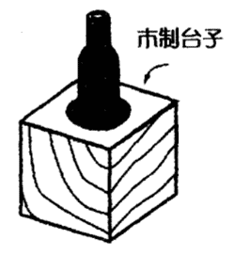
- 苏打真空管喷出气体，在反作用下会飞起来。这可不是火箭实验，所以是很危险的，必须要把它固定住。如图1所示。
- 首先看看它往空中喷射的样子。如图2所示，把二氧化碳钢瓶牢牢固定住，用锤子把锥子稍稍打入瓶嘴内。然后，将二氧化碳钢瓶牢牢控制住后，将锥子一下子拨出。这时，高压状态下的二氧化碳随即喷出，在一瞬间你会看到干冰的雾。钢瓶通过绝热冷却变得很凉，有时表面还会结霜。
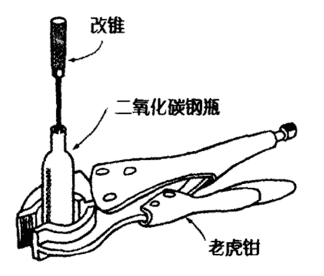
这种情况下所开的孔，过大过小都不好。过大，在很短的时间内压力就会消失，冷却效果差。过小，从周围补给的热过多，无法绝热，所以冷却效果也不好。希望大家多练习打孔，直到掌握能打一个合适的孔为止。
很多人对气体喷出时的声音都感到惊讶，并为此很兴奋，但往往忽视了干冰的雾。所以要求再做一遍。但是即使再做一遍，还会有人不明白道理。只不过知道钢瓶冷却了。
- 为了让大家都了解，我们来做收集干冰的实验。如图3所示，用深色的布将装置覆盖上，从这个布上将锥子打入钢瓶嘴，确认钢瓶固定好后，将锥子一气儿拔出，在气体压力的作用下，布鼓起来了，然后把布展开，你会看到布的内侧附着着白色粉末状的干冰。这就是凝华。
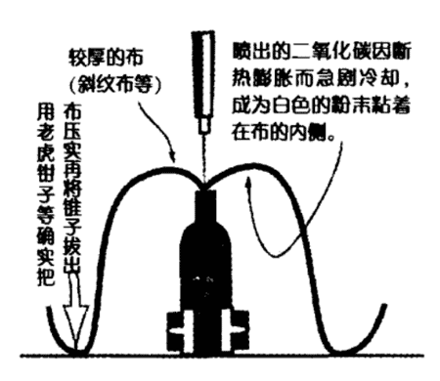
工业上也是用同样的方法，将二氧化碳气体经过几个阶段的压缩使其喷出，再反复进行绝热冷却，最后就成为粉末状干冰。然后收集这些干冰，让它成型、凝结、变硬。就成为我们所见到的干冰了。
- 有必要确认粉末状的物质是二氧化碳时，可将布放入集气瓶内，盖上盖子放置一会儿，用大号注射器或玻璃吸管抽取里面的气体，将此气体投入另一试验管中的石灰水中，水就变得白浊。然后再继续投入大量的二氧化碳气体，白浊的石灰水又恢复了透明。这就是对二氧化碳的确认。

延伸
绝热膨胀的实验，云的产生，火箭，作用与反作用等均可用此实验验证。

说明
用分子运动也可解释绝热冷却。简单来说就是：“二氧化碳分子要拨开周围的空气就要消耗自身的能量，结果使得自身的分子运动衰退了。即：温度下降。”

酒精温度计里面的液体是什么？
酒精温度计的里面并不是酒精。在温度计的说明书上虽然写着酒精温度计，但是，因为乙醇的沸点是78.3℃，在常压下要使它升为150℃是不可能的。实际上，我们是沿用历史上的说法称它为酒精温度计，但它里面装的是煤油。是加热到某个温度，蒸发掉水分等，再经过过滤、精制得到的煤油。酒精的沸点低，容易吸收水分，而在这一点上，煤油就很稳定。另外，由于公司不同，所用的颜色（红色）也各不相同，但一般使用的都是油性红色染色剂。选择染色剂的要点是：抗紫外线、抗高温、不变色、不产生化学反应、不沉淀。酒精温度计—般使用沸点高的+150℃～200℃的透平润滑油，加压封入玻璃管内。测量的温度在－50℃左右时，使用甲苯。－200℃的情况下，还要加压封入LPG（液化石油气）等。

